Додаток 2
до тендерної документації

ІНФОРМАЦІЯ ПРО НЕОБХІДНІ ТЕХНІЧНІ, ЯКІСНІ ТА КІЛЬКІСНІ ХАРАКТЕРИСТИКИ ПРЕДМЕТА ЗАКУПІВЛІ
ДК 021:2015: 44220000-8: Столярні вироби
(Гаражні двері (ворота))

Для підтвердження відповідності тендерної пропозиції учасника технічним, якісним та кількісним характеристикам предмета закупівлі учасник має надати в складі тендерної пропозиції: 1. Документи, які свідчать про те, що Учасник процедури закупівлі він є (являється) виробником товару або його офіційним представником, (дилером, дистриб’ютором тощо), а саме: оригінал або копію укладеного договору та/або дилерського сертифікату та/або довіреності та/або дистриб’юторського листа від надавачем послуг або офіційного представника виробника товару на території України, тощо.

Технічні характеристики, які вимагаються Замовником до Гаражних дверей (воріт) секційних з автоматичним закриванням | Кількість
Ворота промислові секційні, полотно воріт - сендвіч-панелі Ryterna ISH2 (Литва – європейська сертифікація всієї продукції) або еквівалент, товщина не менше 40 мм.  Колір ззовні - RAL 3000, зсередини – RAL 9002  Модель: ГОФР (RIB); Тиснення stucco (апельсинова кірка) LHR-RM TLP (для промислових воріт), знижений підйом, подвійні направляючі (розташування вала з боку), перемичка не менше 250мм.  Торсійні пружини (циклічність не менше 25 000)  Захист від обриву пружин  Захист від обриву тросів  Ворота укомплектовані засувкою зсередини та амортизаторами  Панорамна панель з алюмінієвого профілю, площею не менше 30% воріт, Full View – подвійними акриловими склопакетами, поверхня профілю – анодований алюміній RSI100-2EL  Комплект промислового приводу для секційних воріт до 35м2, 380В  Промисловий привод для секційних воріт 380В  Прим. Графічне зображення №1, №2 | 2 шт.
Технічні характеристики, які вимагаються Замовником до Гаражних дверей (воріт) секційних з хвірткою та ручним закриванням | Кількість
Ворота промислові секційні, полотно воріт - сендвіч-панелі Ryterna ISH2 (Литва – європейська сертифікація всієї продукції) або еквівалент, товщина не менше 40 мм.  Колір ззовні - RAL 3000, зсередини – RAL 9002  Модель: ГОФР (RIB); Тиснення stucco (апельсинова кірка) LHR-RM TLP (для промислових воріт), знижений підйом, подвійні направляючі (розташування вала з боку), перемичка не менше 250мм  Торсійні пружини (циклічність 25 000)  Захист від обриву пружин  Захист від обриву тросів  Ворота укомплектовані засувкою зсередини та амортизаторами  Вмонтована хвіртка в комплекті з замком 900х2100 мм, стандартний поріг (алюмінієвий), відповідний протипожежним нормам України (90мм)  Панорамна панель з алюмінієвого профілю, площею не менше 30% воріт, Full View – подвійними акриловими склопакетами, поверхня профілю – анодований алюміній RSI100-2EL  Прим. Графічне зображення №3, №4 | 2 шт.
Технічні характеристики, які вимагаються Замовником до Гаражних дверей (воріт) секційних з ручним закриванням | Кількість
Ворота промислові секційні, полотно воріт - сендвіч-панелі Ryterna ISH2 (Литва – європейська сертифікація всієї продукції) або еквівалент, товщина не менше 40 мм.  Колір ззовні - RAL 3000, зсередини – RAL 9002  Модель: ГОФР (RIB); Тиснення stucco (апельсинова кірка) LHR-RM TLP (для промислових воріт), знижений підйом, подвійні направляючі (розташування вала з боку), перемичка не менше 250мм  Торсійні пружини (циклічність 25 000)  Захист від обриву пружин  Захист від обриву тросів  Ворота укомплектовані засувкою зсередини та амортизаторами  Панорамна панель з алюмінієвого профілю, площею не менше 30% воріт, Full View – подвійними акриловими склопакетами, поверхня профілю – анодований алюміній  RSI100-2EL  Прим. Графічне зображення №5, №6 | 2 шт.
Технічні характеристики, які вимагаються Замовником до Гаражних дверей (воріт) розпашні з ручним закриванням | Кількість
Ворота промислові розпашнi, полотно воріт - сендвіч-панелі Ryterna ISH2 (Литва – європейська сертифікація всієї продукції) або еквівалент, товщина не менше 40 мм., ущільнення полотна воріт по периметру;  - рама воріт виготовляєтеся з профільної труби 40х40, товщина стінки не менше 3мм., поґрунтована ґрунтом на цинковій основі, фарбована в чорний колір з молотковим ефектом;  Модель: ГОФР (RIB); Тиснення stucco (апельсинова кірка) LHR-RM TLP (для промислових воріт).  Колір зовні - RAL 3000, зсередини білий RAL 9002  - Панорамна панель з алюмінієвого профілю, площею не менше 30% воріт, Full View – подвійними акриловими склопакетами, поверхня профілю – анодований алюміній  RSI100-2EL.  Закривання виріт: ферфлюсами (підлого – стеля) з оцинкованого та фарбована в чорний колі круга не менше 18 діаметром.  Прим. Графічне зображення №7 | 1 шт.
Технічні характеристики, які вимагаються Замовником до Гаражних дверей (воріт) з хвірткою та ручним закриванням | Кількість
Ворота промислові розпашнi, полотно воріт - сендвіч-панелі Ryterna ISH2 (Литва – європейська сертифікація всієї продукції) або еквівалент, товщина не менше 40 мм., ущільнення полотна воріт по периметру з хвірткою орієнтовним розмір 900х2100 мм. вмонтована в середині воріт ;  - рама воріт виготовляєтеся з профільної труби 40х40, товщина стінки не менше 3мм., поґрунтована ґрунтом на цинковій основі, фарбована в чорний колір з молотковим ефектом;  Модель: ГОФР (RIB); Тиснення stucco (апельсинова кірка) LHR-RM TLP (для промислових воріт).  Колір зовні - RAL 3000, зсередини білий RAL 9002  - Панорамна панель з алюмінієвого профілю, площею не менше 30% воріт, Full View – подвійними акриловими склопакетами, поверхня профілю – анодований алюміній  RSI100-2EL  Закривання виріт: ферфлюсами (підлого – стеля) з оцинкованого та фарбована в чорний колі круга не менше 18 діаметром;  Закривання хвіртки: вмонтовано ручка та замок з циліндричним замком.  Прим. Графічне зображення №8 | 3 шт.
Технічні характеристики, які вимагаються Замовником до Гаражних дверей (воріт) з автоматичним закриванням | Кількість
Ворота промислові розпашнi, полотно воріт - сендвіч-панелі Ryterna ISH2 (Литва – європейська сертифікація всієї продукції) або еквівалент, товщина не менше 40 мм., ущільнення полотна воріт по периметру;  - рама воріт виготовляєтеся з профільної труби 40х40, товщина стінки не менше 3мм., поґрунтована ґрунтом на цинковій основі, фарбована в чорний колір з молотковим ефектом;  Модель: ГОФР (RIB); Тиснення stucco (апельсинова кірка) LHR-RM TLP (для промислових воріт).  Колір зовні - RAL 3000, зсередини білий RAL 9002  - Панорамна панель з алюмінієвого профілю, площею не менше 30% воріт, Full View – подвійними акриловими склопакетами, поверхня профілю – анодований алюміній  RSI100-2EL  Автоматика:  • Тип привода: лінійний, телескопічний  • Електроживлення, В (змінний струм 50-60 Гц): 220 В  • Живлення двигуна, В: 220  • Мінімальна паспортна вага стулки, кг: 600  • Максимальна паспортна довжина стулки, м: 2,0  • Мінімальна довжина стулки, м: 2,0  • Хід штока, мм: 600  • Потужність двигуна, Вт: 240  • Тягове зусилля, Н: 2300  • Споживаний струм, А: 1 - 1,4  • Інтенсивність використання, %: 50  • Час відкриття, не більше 20 секунд.  • Швидкість відкривання, м/с: 0,10  • Клас захисту, IP: 54  • Робоча температура, С: –30 - + 60  • Термозахист, С: 140  • Маса привода, не менше 6 кг.  • Довжина привода, не менше: 114 мм  • Привод лівий і правий по 1 шт.  • Блок керування з вбудованим приймачем  • Пульт Д/К 4-х канальний (2шт) та виносна аварійна кнопка. | 3 шт.
Монтаж воріт | 13 шт.

Графічне зображення 1
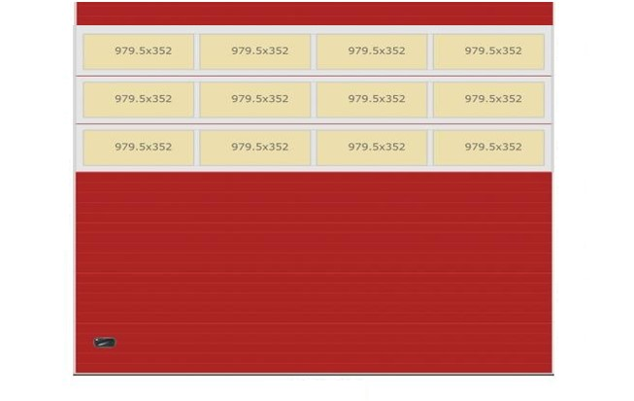
Графічне зображення №2
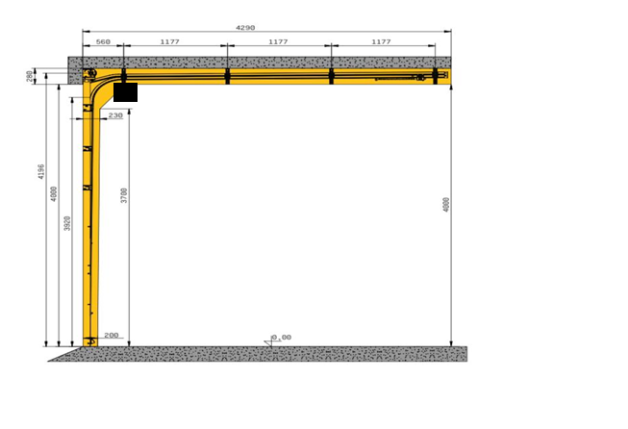

Графічне зображення №3
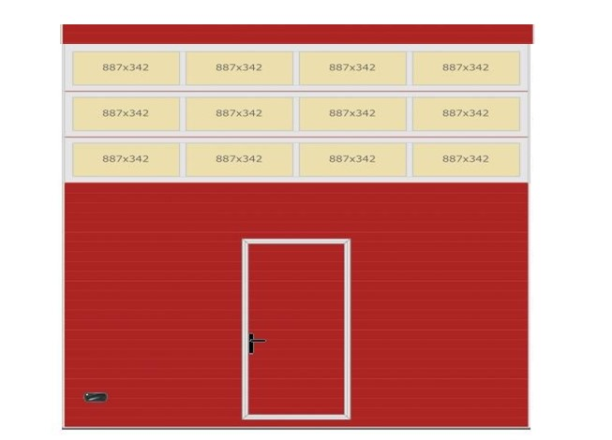

Графічне зображення № 4
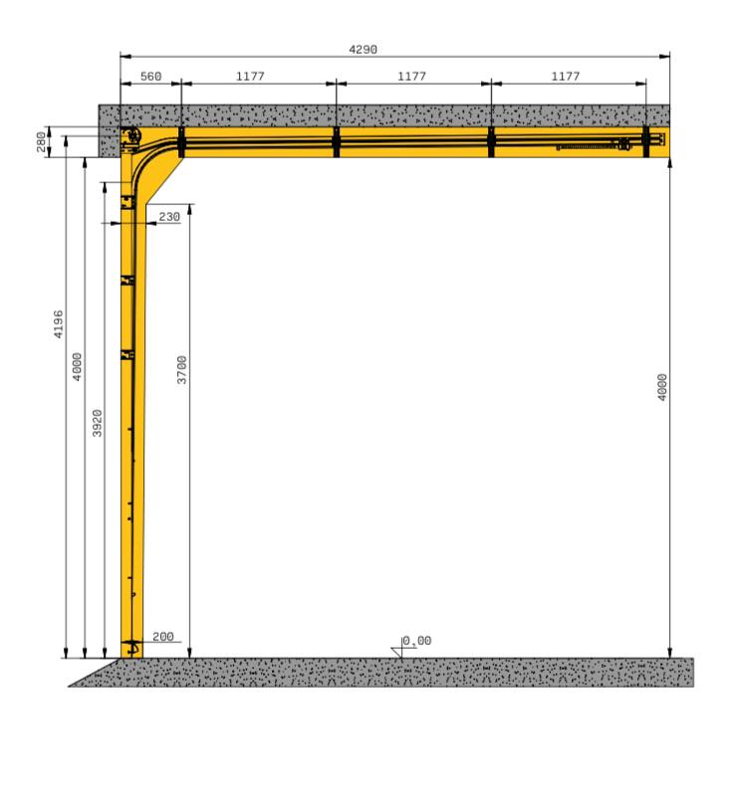

Графічне зображення 5
Графічне зображення № 6

Графічне зображення № 7

Графічне зображення № 8

Якісні характеристики предмету закупівлі повинні відповідати встановленим/зареєстрованим нормативним актам (встановленим державним стандартам, зареєстрованим технічним умовам України, які передбачають застосування заходів із захисту довкілля (надається окремим файлом!!!)
2. У зв’язку із відсутністю спеціалістів щодо визначення розмірів, типу та монтажу вищенаведених конструкцій, учаснику рекомендується до подачі тендерної пропозиції ознайомитися з об’єктами для уникнення подальших непорозумінь щодо розмірності та типу воріт. Перевага при оцінці тендерної документації буде надаватись учаснику який виконав дану рекомендацію.
3. Гаражні двері (ворота) повинні відповідати ДСТУ EN 13241:2019
4. Склопакети в Гаражних дверях (ворота) повинні відповідати ДСТУ EN 14351-1:2020

